**МКДОУ Здвинский детский сад «СОЛНЫШКО»**

**ПЕДАГОГИЧЕСКИЙ ПРОЕКТ**

**«Пластилиновое чудо»**

**(НЕТРАДИЦИОННАЯ ТЕХНИКА РИСОВАНИЯ – ПЛАСТИЛИНОГРАФИЯ**)

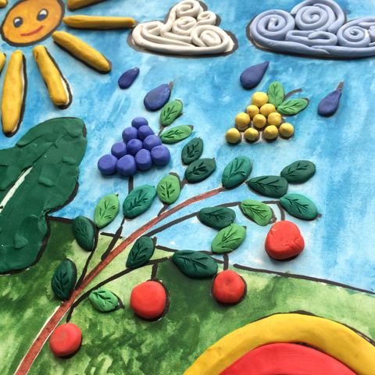

**Руководитель проекта: Казанцева Г.С.**

**2020 год**

**Педагогический проект «Пластилиновое чудо»**

**Руководитель проекта: Казанцева Г. С.**

**Цель проекта:** Развитие ручной умелости у детей  дошкольного возраста посредством пластилинографии.

**Задачи:**

1. Продолжать знакомить детей с нетрадиционной техникой рисования -пластилинографией.
2. Овладевать основным приемам пластилинографии (надавливание, размазывание, отщипывание, вдавливание).
3. Развивать мелкую моторику, координацию движения рук, глазомер

**Тип проекта:**  творческий, познавательный.

**Вид проекта:** краткосрочный

**Участники проекта:** воспитатель, родители, дети подготовительной к школе группы

**Длительность:** неделя

**Ожидаемый результат:**

1. Будут свободно пользоваться инструментами и материалами необходимыми для работы с **пластилином.**

2. Овладеют различными техническими приемами и **способами лепки.**

3. Научатся самостоятельно изготавливать из **пластилина картины.**

4. Научатся украшать изделия из **пластилина** различными цветами, природными и декоративными материалами.

5. Разовьют познавательные, творческие и **художественные способности**, творческую активность, самостоятельность.

6. Выработают усидчивость, терпение, трудолюбие, научатся ценить ручной труд.

**Презентация проекта:**

Экскурсия

**Этапы работы над проектом:**

* I этап - подготовительный (накопление знаний).
* II этап – совместная деятельность детей, родителей, воспитателей.
* III этап – заключительный (результат).

**Содержание проекта**

**Подготовительный этап:**

Подбор иллюстративного материала по теме проекта, стихотворений, загадок, потешек, пальчиковых игр;  
 Рассматривание, беседы, наблюдения, экскурсии; пальчиковые игры;

Слушание аудиозаписи о временах года;  
 Чтение произведений художественной литературы по теме;  
 Подготовка материала для изобразительной деятельности.

**Основной этап:**

**1 день:** Беседа «Что такое пластилин?», для чего служит пластилин?

**(приложение № 1)**

**2 день:** Рассказ воспитателя «История появления **яблока** и

интересные факты о них».

Беседа о пользе **яблок «Яблоко** на ужин – и доктор не нужен».

Чтение художественной литера туры:

Русские народные сказки «Гуси – лебеди», «Крошечка –

Хаврошечка»,  А. Толстой «Сказка о молодильных **яблоках и живой**

**воде.**

**Рисование пластилином** «Созрели яблоки в саду» (налеп)

**(приложение № 2)**

**3 день:** Беседы «Такие разные грибы», «Кому полезны грибы», «Правила поведения в лесу», «Какие бывают грибы»; стихи, пословицы и поговорки о  грибах.

**Рисование** «Грибы - грибочки» (пластилинография – мозайка) **( приложение № 3)**

**4 день:** Наблюдение на прогулке за листопадом, чтение стихов на осеннюю тему, загадывание загадок, д/и «С какого дерева лист?»

**Рисование** «Листик, листик, листопад» (способом размазывания)

**( приложение № 4)**

**5 день:** беседа об осени; наблюдение за изменениями, происходящими в природе с приходом осени; рассматривание иллюстраций осенних деревьев, **Рисование** «Осеннее дерево» (пластилинография – жгутиками, спиралью)

**( приложение № 5)**

**III этап – Заключительный**

Выставка детских работ ««Я рисую пластилином» **(приложение № 6)**

Консультация для родителей «Пластилинография - это интересно и увлекательно!»

**( приложение № 7)**

**Приложение № 2**

**Рисование пластилином** **«Созрели яблоки в саду» (налеп)**

**Цель:**

* Развивать у детей эстетическое восприятие природы и учить передавать посредствам пластилинографии изображение фруктового дерева.
* Учить детей отщипывать небольшие кусочки пластилина и скатывать маленькие шарики круговыми движениями пальцев.
* Закрепить умение расплющивать шарики на всей поверхности силуэта (кроны дерева).
* Развивать образное восприятие.

**Материал для занятия.**

* Плотный картон с силуэтом дерева, размер1\2 А4.
* Пластилин кранного, желтого или зеленого цветов.
* Яблоки для рассмотрения и угощения детей.
* Салфетка для рук.

Ход занятия

Вот и закончилось веселое жаркое лето. Наступила осень. Пожелтела на лугу трава, листья окрасились в яркие цвета: желтый, оранжевый. Покраснели ягоды на рябине, в лесу много грибов, орехов; на болоте созревают брусника и клюква; животные и птицы делают запасы на зиму; с полей и огородов собирают урожай овощей. А в садах на плодовых деревьях поспели фрукты. Попробуйте угадать название фрукта, про который я вам загадаю загадку.

Круглое румяное  
Я росту на ветке.  
Любят меня взрослые  
И маленькие детки.

***Дети.*** Яблоко.

***Воспитатель.*** Молодцы, угадали, это яблочко (показывает яблоко).

Росла, росла яблонька  
Подросла.  
Цвела, цвела яблонька.  
Отцвела.  
Отряхнула яблонька  
Свой наряд-  
И поспели яблочки для ребят.

***Воспитатель.*** Вы знаете, что можно приготовить из яблок?

***Дети.*** Сварить компот.

***Воспитатель.*** Верно, а еще можно приготовить вкусное яблочное повидло и испечь пирог с яблоками.

Яблоки румяные, в них медовый сок.  
Испечет нам мама яблочный пирог.  
Вкусный и душистый выйдет пирожок  
С золотистой коркой – съешь его дружок.

***Воспитатель.*** Большой урожай на яблоньке, тяжело веточкам держать столько плодов. Мы сейчас отправимся все вместе в сад и поможем яблоньке, освободится от яблок.

**Физкультминутка “ Вот так яблонька”.**

|  |  |
| --- | --- |
| Вот так яблоко, оно соку - Сладкого полно, Стал ветер веточку качать И трудно яблочко достать подпрыгну, руку – Протяну И быстро яблоко сорву! | *ходьба на месте*.  *качание руками из стороны сторону. Прыжки на двух ногах*, *одновременно поднимая то левую, то правую руку вверх* |

***Воспитатель.*** Ох, какой большой урожай мы с вами собрали, отнесем маме, она испечет нам пирожки. А чтобы отблагодарить маму за вкусные пирожки, мы сделаем для нее открытку с изображением яблоньки. Деревце у нас с вами есть, не хватает спелых яблок.

**Практическая часть.**

***Воспитатель.*** Давайте рассмотрим яблоко. Какое оно по форме?

***Дети.*** Круглое.

***Воспитатель.*** Правильно, яблоко круглое похоже на шарик.

А каким цветом яблоко?

***Дети.*** Красное.

***Воспитатель.*** А еще, каким цветом бывают яблоки.

***Дети.*** Желтого, зеленого.

***Воспитатель***. (При ответах детей воспитатель показывает яблоки: красного, желтого, зеленого цвета). Молодцы. Правильно. Но на одном дереве плоды только одного цвета, но разного размера – большие и маленькие. Посмотрите на яблоньки. Каким цветом плоды на первой яблоне?

***Дети.*** Красного.

***Воспитатель.*** Правильно. А на второй, яблоне, каким цветом плоды?

***Дети.*** Желтого

***Воспитатель.*** Молодцы. А на третьей яблоне, каким цветом яблоки?

***Дети.*** Зеленого.

***Воспитатель***. Правильно. Вы уже выбрали, каким цветом будете делать плоды, но сначала посмотрите, как буду делать я.

Отщипываю небольшой кусочек, скатываю шарик между ладошек круговым движением. Прикладываю к кроне дерева и слегка прижимаю к основе – сплющиваю. Получилось красивое яблочко. А теперь вместе. Отщипните небольшой кусочек пластилина, и скатайте шарик. Маленькие шарики можно скатывать пальчиками прямо на дощечке круговым движением. Молодцы, шарики – яблочки положите на крону дерева в любое место и слегка прижмите к основе – сплющите.

Все правильно, сделать так надо несколько раз. На яблоне созрело много яблок. Заполните яблоками все пространство кроны, положите несколько под яблонькой – плоды упали.

По окончании работы педагог выставляет работы, чтобы их было видно всем детям.

***Воспитатель.*** Ах, как много яблочек созрело у вас на деревьях. Получился большой плодовый сад.

**Приложение № 3**

**Рисование «Грибы - грибочки»**

**(пластилинография – мозайка)**

**Цель:** формирование у детей обобщенных понятий о грибах, посредством использования техники пластинография;

**Оборудование:** набор пластилина, картинка с изображением гриба (половина формата А4, доска для лепки, картинки с изображением грибов.

**Ход занятия: 1 часть.**

Воспитатель: Ребята, чем вам нравиться Осень? (ходить в лес за грибами)

Что осенью собирают в лесу?

Какие грибы вы знаете?

Сейчас я вам загадаю загадки, а вы попытаетесь их отгадать и правильно назвать гриб. (Воспитатель загадывая загадки показывает картинки или муляжи грибов.)

1.Над грибами – главный,

Гладенький и славный.

Стоял на крепкой ножке,

Теперь лежит в лукошке.(белый гриб, боровик)

2.Растут грибочки

В хвойном лесочке

Скользкие ребята

В масле все (маслята)

3.Он живет под елками,

Скрытый их иголками.

Много у него братишек.

Рыжий гриб зовется... (рыжик)

4.Если их найдут в лесу,

Сразу вспомнят про лису.

Рыжеватые сестрички

Называются (Лисички)

5.У него везде грибницы

На лугу, в лесу, в теплице.

Розоват со всех сторон

Гриб полезный (шампиньон)

Воспитатель: Молодцы, все отгадали загадки!

Посмотрите, что есть у всех грибов? (ножка и шляпка)

А чем отличаются грибы? (цветом и формой шляпки, размером)

А как вы думаете, кто любит грибочки? (белочки, ёжики)

Воспитатель: Вот для них мы и будем делать грибочки (выставляются игрушки белочки и ёжика)

Возьмите пластилин нужного вам цвета, скатайте пальчиками маленькие шарики и путем сплющивания прикрепите их к шляпке.

**2 часть:** Приступайте к работе.

Пальчиковая игра:

На полянке возле кочки

Мы увидели грибочки:

Две горькушки,

Две серушки,

Две волнушки,

Две свинушки.

А два беленьких грибочка

Мы увидели на кочке.

Воспитатель: Ребята, берем пластилин для травки какого цвета? (зеленого).

Кладем пластилин на травку, прижимаем и равномерно растягиваем пластилин по травке.

Далее делаем ножку. Ножка какого у нас будет цвета?(белого).

Также кладем пластилин на ножку, прижимаем и равномерно растягиваем пластилин.

Половину работы мы с вами сделали.

Нам надо отдохнуть.

Физминутка: Буратино.

Воспитатель: Продолжаем делать грибочки для белочки и ёжика.

Воспитатель: Молодцы ребята. У вас все получилось красиво. А вам понравилось делать грибочки для наших белок и ежиков.

**Приложение № 4**

**Рисование «Листик, листик, листопад»**

**(способом размазывания)**

**Цель:** Учить детей раскрашивать осенние листочки в технике пластилинографии.

**Задачи:**

1. Учить приёму - размазывания (в разных направлениях).

2. Продолжаем обучать детей самостоятельно отщипывать маленькие кусочки пластилина.

3. Продолжать учить детей использовать в своей работе один цвет пластилина.

4. Развивать мелкую моторику пальцев.

5. Воспитывать навыки аккуратной работы с пластилином.

**Ход занятия:**

Воспитатель: Ребята посмотрите, какое время года за окном? Листья осенью приобретают красивые цвета: красный, желтый, зеленый, оранжевый…На прогулке мы с вами наблюдали как листочки падают с деревьев. Как это явление называется? (ответ детей)Правильно это явление природы называется листопад.

Воспитатель: Падают, падают листья

В нашем саду листопад

Красные, желтые листья

По ветру вьются, летят.

Воспитатель: Посмотрите, у нас на полу лежат листочки, поднимите каждый себе листочек любого цвета, какой вам нравится. (Дети поднимают листочек и говорят какой цвет).

Воспитатель: А давайте с вами раскрасим листочки!

Дети садятся за столы, на которых заранее разложены изображения силуэтов листьев, пластилин.

Воспитатель: Прежде чем начать “раскрашивать” листочки мы с вами подготовим пальчики.

**Пальчиковая игра:**

Мы листочки -2 раз (сжимать, разжимать ладошки)

Мы осенние листочки

Мы на дереве висели

Ветер дунул, полетели (плавные движения руками)

Мы летали-2 раз

**И под дерево упали.**

Воспитатель: А теперь посмотрите на столы и скажите, а чем мы будем раскрашивать листья?

Дети: Пластилином.

Воспитатель: Каждый возьмет себе цвет пластилина такой, какого цвета поднятый листочек. Каким цветом листочки осенью?

Дети: Красные, желтые.

Воспитатель: А теперь все вместе со мной начнем раскрашивать (объяснение и показ, индивидуальная помощь детям) Взяли пластилин.

Отщипнули от него маленький-маленький кусочек. Скатали между пальчиками. Положили получившийся шарик на контур листочка, надавили на скатанный шарик пальцем и размазали его.

**Итог:** Предлагаем детям рассмотреть получившиеся работы. Обращаем внимание, какой красивый, разноцветный листопад у нас получился, на цвет листьев, хвалим детей.

Оформление выставки работ.

**Приложение № 5**

**Рисование «Осеннее дерево»**

**(пластилинография – жгутиками, спиралью)**

**Цель:** продолжать учить детей делать картину из **пластилиновых жгутиков**, раскатывать **пластилиновые жгутики одинаковой толщины**, развивать мелкую моторику рук, усидчивость, аккуратность создать у детей радостное настроение, воспитывать любовь к природе.

**Ход работы.**

Воспитатель: " Ребята, скажите, пожалуйста, какое сейчас время года?"

Дети: " **Осень".**

Воспитатель: " А как вы догадались?"

Дети:" листочки пожелтели и **деревья стали желтыми"**

Воспитатель показывает картины **осени, деревья.**

Воспитатель:" Сегодня я вам предлагаю сделать вот такие же красивые **осенние деревья из пластилина".**

**Основная часть.**

Воспитатель показывает нарисованное **дерево** на ватмане и предлагает сделать его **осенним**.

Показывает приемы раскатывания **жгутиков из пластилина.**

Воспитатель : " Какие цвета будем использовать, чтобы **дерево получилось осенним?"**

Дети: " Желтый, оранжевый, красный "

Дети садятся за общий стол и приступают к **работе**, раскатывают **пластилиновые жгутики** и приклеивают на бумагу, помогает воспитатель.

**Итоги** **работы**

Воспитатель: " Какие молодцы! Как мы с вами постарались. Какие красивые **деревья получились.**

**Приложение № 1**

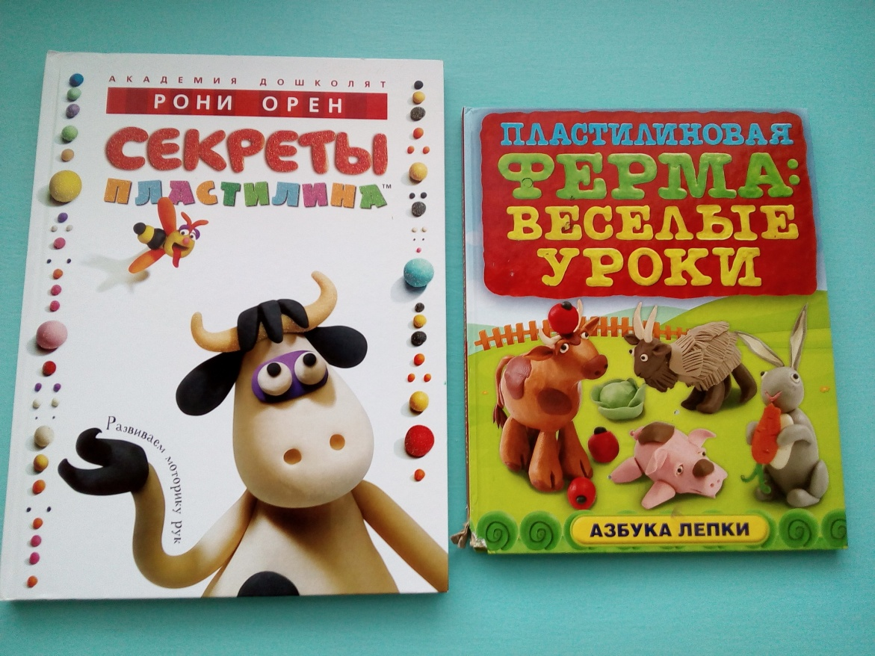

**Приложение № 2**

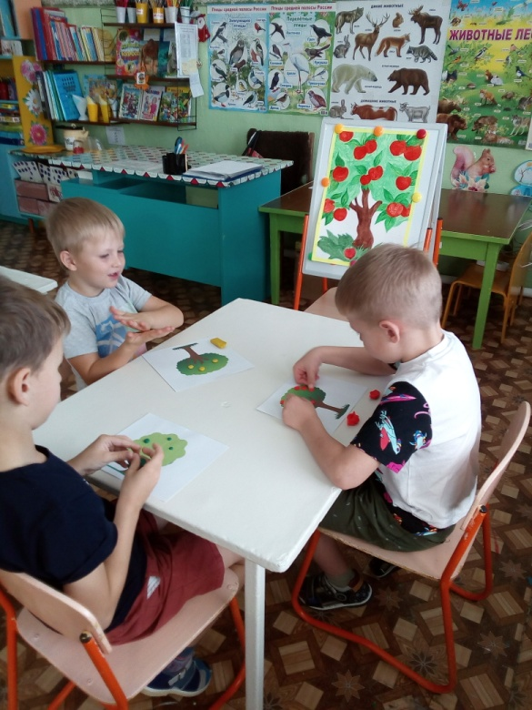

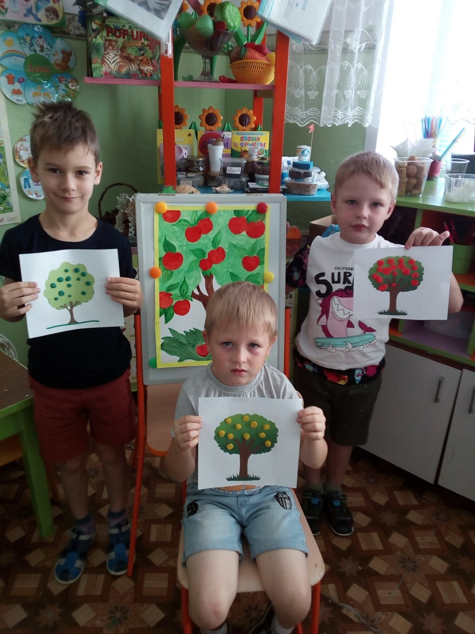

**Приложение № 3**

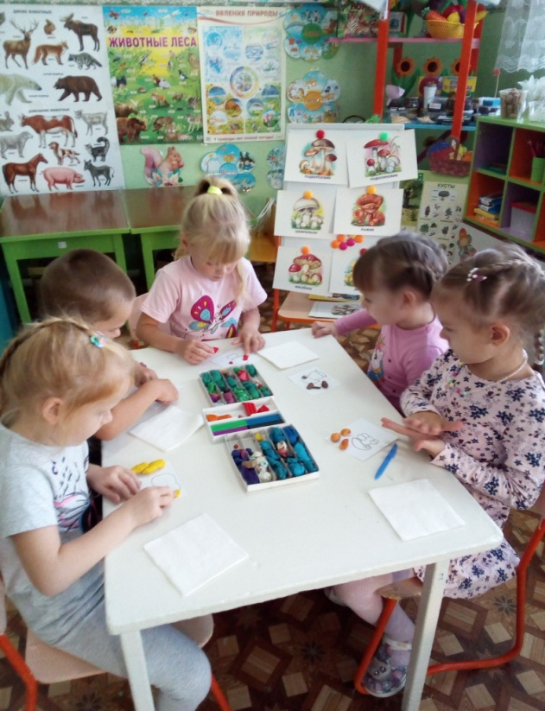 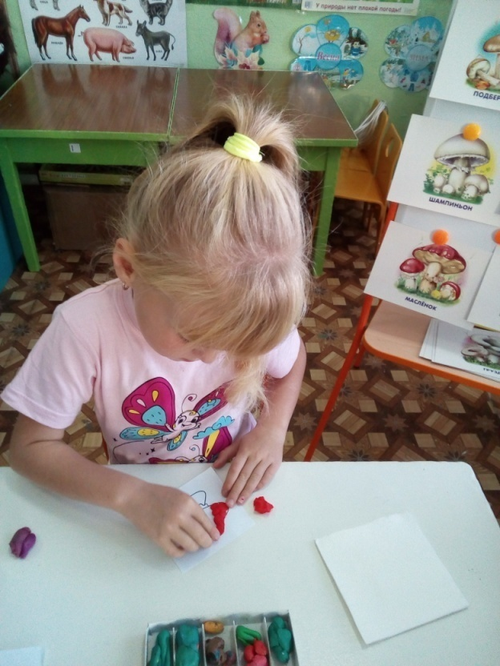

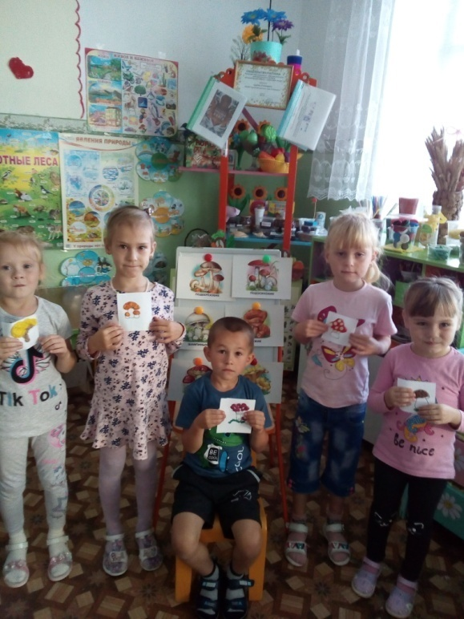 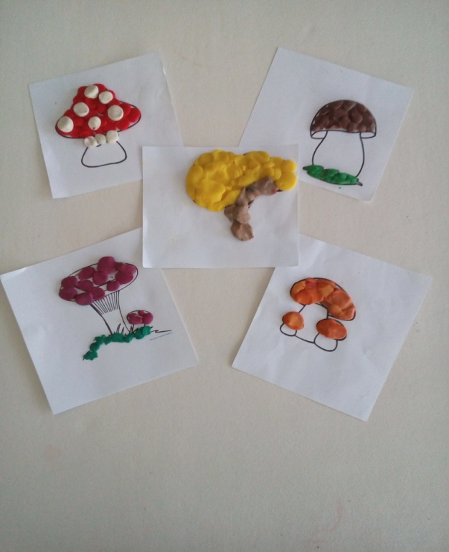

**Приложение № 4**

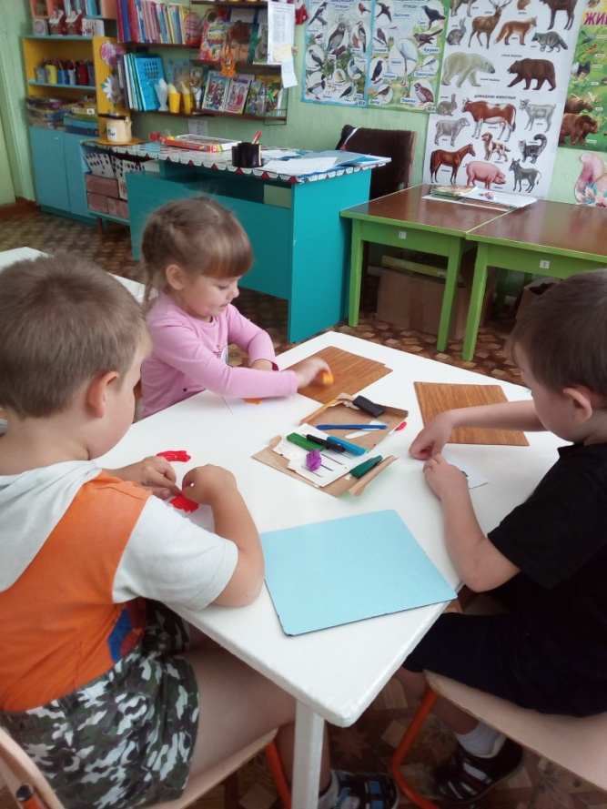

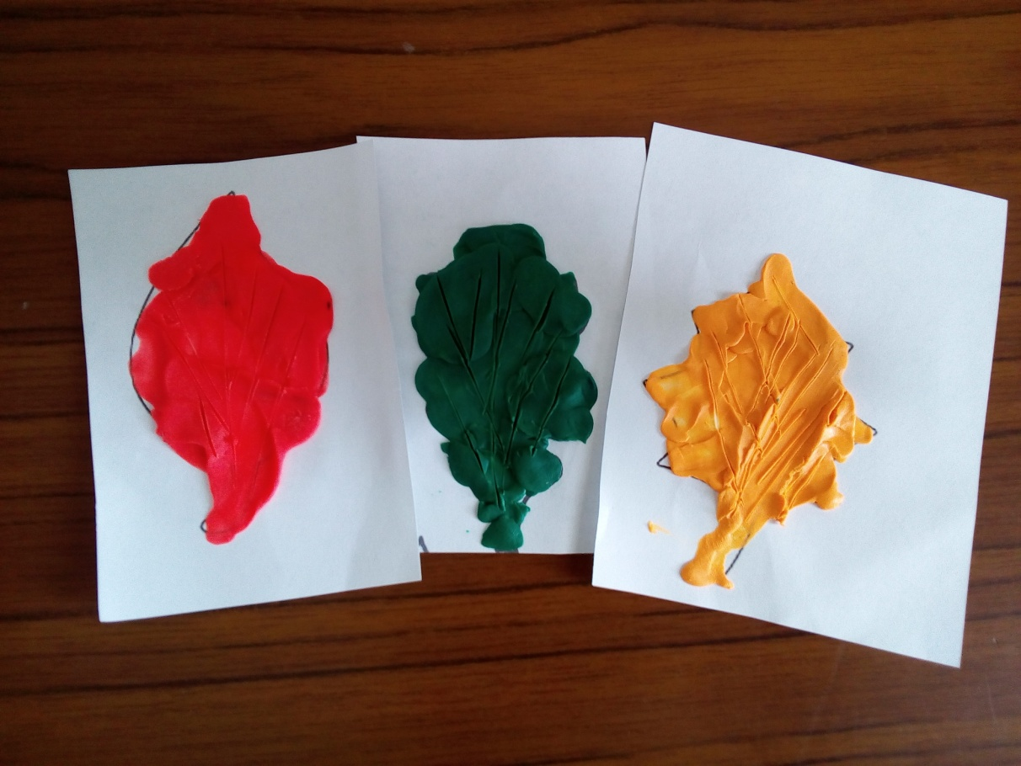

**Приложение № 5**

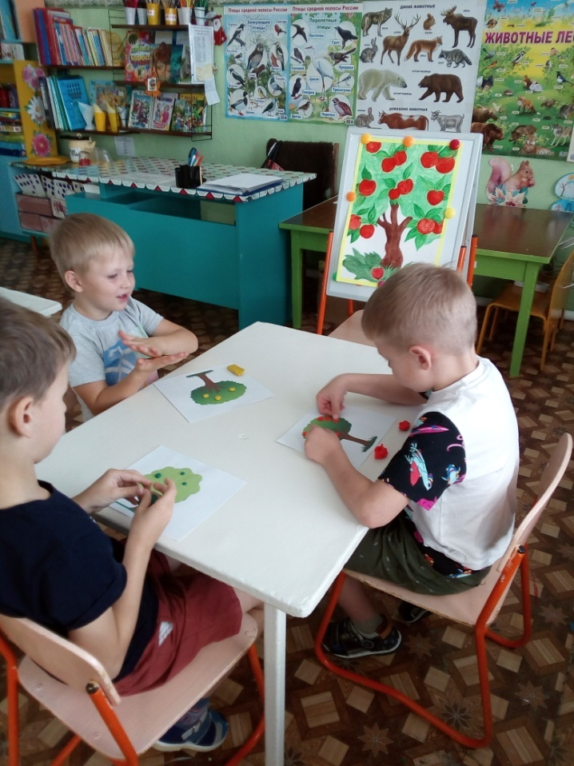

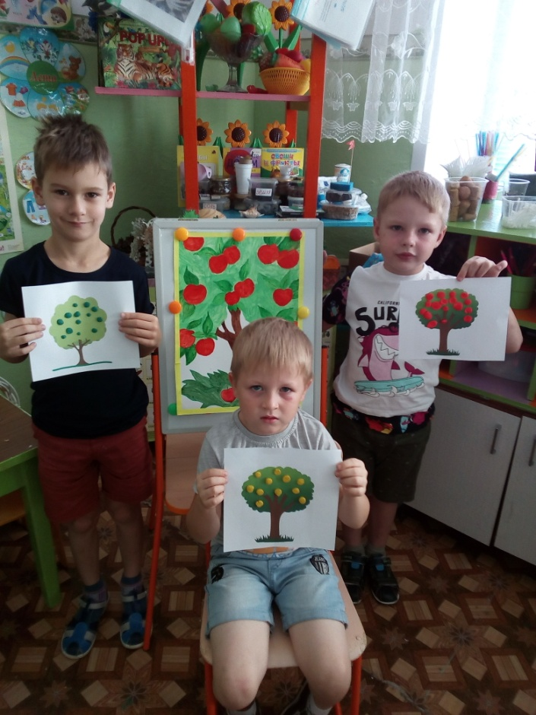

**Приложение № 6**

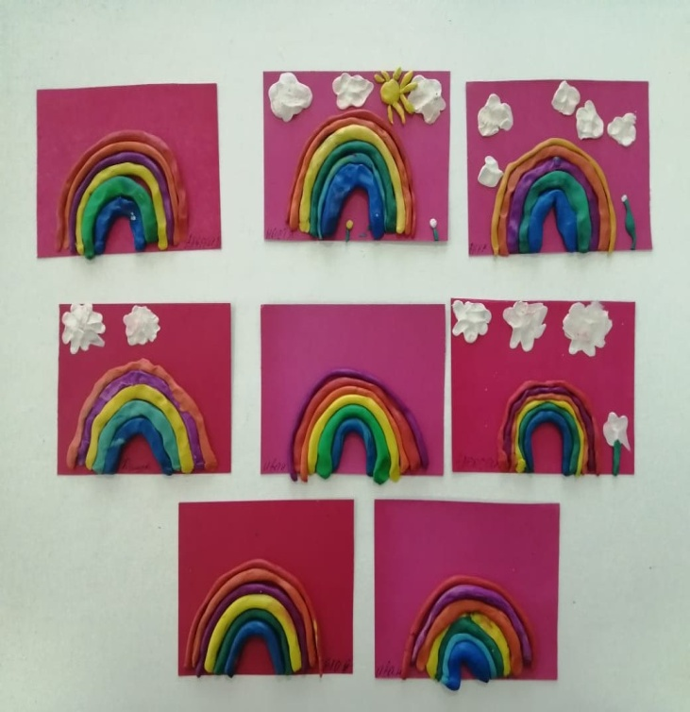

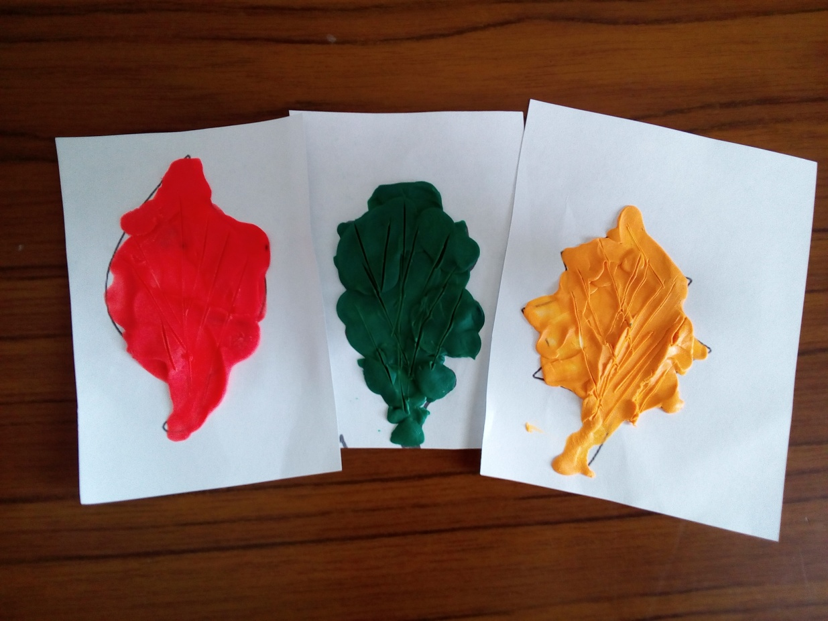

**Приложение № 7**

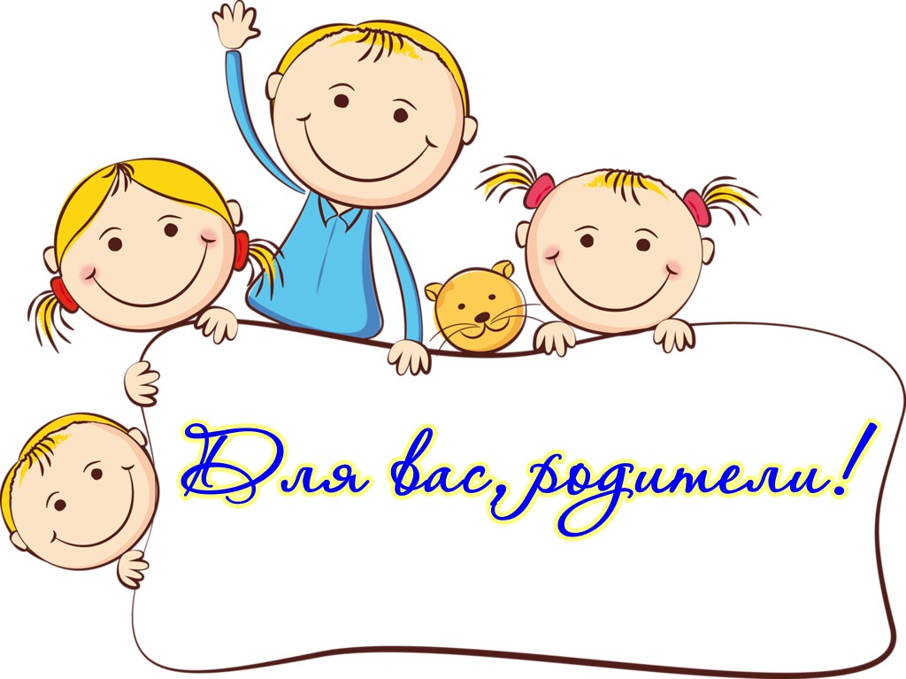

**Девчонки и мальчишки,**

**а также их родители!**

**с пластилинографией познакомиться**

**не хотите ли?!)))**

Совсем недавно в декоративно-прикладном творчестве появилось еще одно оригинальное и интересное направление – пластилинография. Это новый вид рисования, который уже обрел популярность и активно используется в дошкольных заведениях и младших классах на уроках творчества с детьми. Но многие еще не знают, что это такое. С этим вопросом следует разобраться.

С раннего возраста детей знакомят родители и воспитали в детском саду с таким материалом, как пластилин. Он мягкий и пластичный, ребенок очень быстро учится лепить, разминать, скатывать шары и полоски. Но благодаря новой технике малышу теперь будут доступны новые знания: он научится размазывать, сплющивать, скатывать. Пластилин очень мягкий и податливый, поэтому считается идеальным вариантом для маленького творца.

Очень важно следить во время выполнения работы за пальчиками ребенка. Педагог должен в самом начале научить малыша правильным движениям при рисовании пластилином:

— размазывать пластилин следует двумя способами: сверху вниз или с левой стороны в правую;  
— работа выполняется исключительно подушечкой пальца;  
— при работе следует следить, чтобы пальчик не гнулся.

Начинать учить малыша рисованию пластилином следует с самых простых картинок и сюжетов. Дети очень любят все самое яркое, поэтому лучше всего выбирать такие композиции, как солнышко, домик, радуга, цветик - семицветик.

Не стоит сбрасывать со счетов пользу, которую приносит работа с пластилином, развитию ребенка. Среди основных преимуществ регулярных занятий с пластилином для малышей, которые ходят в младшие классы или детсад, следует выделить:

* — реализацию познавательной способности;
* — развитие мелкой моторики;
* — расширение кругозора;
* — развитие тактильной чувствительности;
* — увеличение словарного запаса малыша;
* — закладку эстетического вкуса;
* — ознакомление с миром, который окружает ребенка;
* — развитие способностей сенсорного характера;
* — появление возможности выразить свои эмоции.

Такие занятия в дошкольном возрасте станут прекрасной подготовкой к школе, ведь благодаря им ручки малыша становятся более послушными и сильными, что положительно скажется на обучении письму.

Заботливые родители всегда найдут возможность влиять на развитие творческих способностей детей посредством пластилинографии. Это, пожалуй, самый доступный и увлекательный способ решить многие вопросы развития и воспитания, тем самым подготавливая дошколят к школьному обучению и обогащая семейный досуг.

